Univerzita Palackého v Olomouci

Fakulta tělesné kultury

BAKALÁŘSKÁ PRÁCE

2014 Martin Dudešek

Univerzita Palackého v Olomouci
Fakulta tělesné kultury

Připravenost policistů České republiky na mimořádné události
(aktivní střelec)

Bakalářská práce

Autor: Martin Dudešek
Vedoucí práce: Doc. Ing. Jaromír Novák, CSc.
Olomouc 2014

Jméno a příjmení autora: Martin Dudešek
Název bakalářské práce: Připravenost policistů České republiky na mimořádné události (aktivní střelec)
Pracoviště: Katedra kinantropologie a společenských věd
Vedoucí bakalářské práce: Doc. Ing. Jaromír Novák, CSc.
Rok obhajoby: 2014

Abstrakt: Tato bakalářská práce se zabývá současnou služební přípravou policistů České republiky na mimořádné služební události, zejména přípravou na zákrok proti aktivnímu střelci se snahou o zlepšení výcviku, a tím i připravenosti policistů.

Výzkumná část práce je zaměřena na zjištění současného stavu připravenosti policistů na zákrok proti aktivnímu střelci a na zjištění nedostatků v oblasti výcviku
a připravenosti. Dále zjišťuje, zda jsou policisté dostatečně vybaveni materiálem (služební výzbroj a výstroj) potřebným ke zvládnutí této mimořádné události.

Klíčová slova: Integrovaný záchranný systém, Policie České republiky, mimořádná událost, aktivní střelec, ochrana obyvatelstva, výcvik.

Souhlasím s půjčováním bakalářské práce v rámci knihovních služeb od října 2014.
First name and surname: Martin Dudešek
Title of the thesis: Readiness of the Czech republic policemen for extraordinary events ( active shooter)
Department:
Supervisor: Doc. Ing. Jaromír Novák, CSc.
The year presentation: 2014

Abstract: This Bachelor work engages current professional preparation of policemen of The Czech Republic Police Force for Emergency Events. Especially it concerns intervention against an Active Shooter with the target to improve Training and thus also preparation of policemen.

Research part of the document is focused on finding out the current status
of policemen preparation for intervention against an Active Shooter and deficiencies in the area of Training and preparation. Further it researches if the policemen are equipped enough with material needed to manage such Emergency Events.

Keywords: Integrated Rescue System, The Czech Republic Police Force, Emergency Event, Active Shooter, Crisis Situation, Population Protection, Training

I agree that this Bachelor work can be lent for library purposes from October 2014.

Prohlašuji, že jsem bakalářskou práci „Připravenost policistů České republiky
na mimořádné události (aktivní střelec)“ zpracoval samostatně, a to s využitím literatury a pramenů, které jsem uvedl v seznamu.

Olomouc dne ………………………..2014 ………………………………………

Děkuji vedoucímu bakalářské práce panu Doc. Ing. Jaromíru Novákovi, CSc. za pomoc, užitečné rady a doporučení při tvorbě mé práce.

Tato bakalářská práce vznikla v rámci projektu Problémy bezpečnosti 21. století
a ochrana obyvatelstva, (cz.1.07/2.2.00/28.0068).

Použité zkratky

IMZ Instrukčně metodické zaměstnání
IZS Integrovaný záchranný systém
KŘP Krajské ředitelství policie
PČR Policie České republiky
SPŠ Střední policejní škola
ZOP Základní odborná příprava
ZP PP Závazný pokyn Policejního prezidenta
OSP Oddělení služební přípravy

Obsah
ÚVOD 10
1 MIMOŘÁDNÁ UDÁLOST AKTIVNÍ STŘELEC – vysvětlení pojmu a stručná charakteristika 12
1.1 Přehled útoků střelců ve světě a v České republice 13
2 CÍL PRÁCE 15
2.1 Hlavní cíle bakalářské práce 15
2.2 Vedlejší cíle bakalářské práce: 15
3 MODELOVÁ SITUACE - STŘELEC VE ŠKOLNÍ BUDOVĚ 16
3.1 Scénář mimořádné události 16
3.2 Cíl a priority zákroku 16
3.3 Rizikové faktory 17
3.4 Reakce na krizové faktory 18
3.5 Shrnutí 21
4 KRIZOVÝ PLÁN A OPATŘENÍ 23
4.1 Krizový plán – jednotlivá opatření 23
4.2 Prevence 25
5 POŽADAVKY NA ZAKROČUJÍCÍ POLICISTY 26
6 SOUČASNÝ STAV SLUŽEBNÍ PŘÍPRAVY PČR – právní úprava, materiální vybavení 28
6.1 Současný stav služební přípravy policistů dle závazného pokynu policejního prezidenta č. 4 z roku 2009 Sb., o provádění služební přípravy příslušníků Policie České republiky 28
6.2 Výcvik na jednotlivých územních odborech PČR Olomouckého kraje 30
6.3 Materiální vybavení 33
7 ZVOLENÝ VÝZKUM, DOTAZNÍK, VÝSLEDEK VÝZKUMU 35
7.1 Metody zpracování 35
7.2 Výsledky práce s uvedením nových poznatků 36
8 VÝSLEDEK VÝZKUMU - SHRNUTÍ 50
9 NAVRHOVANÁ ŘEŠENÍ 51
ZÁVĚR 56
Souhrn 57
Summary 58
Referenční seznam zdrojů 59
Seznam příloh 60

ÚVOD

Pracuji u Policie České republiky (PČR), Územním odboru Olomouc, Krajského ředitelství Olomouckého kraje, na oddělení služební přípravy jako instruktor policie. Sloužím v přímém výkonu služby již 18 let. Během této doby jsem zažil mnoho mimořádných událostí (dále MU), méně rizikových i těch nejrizikovějších, které jsou klasifikovány v § 2 odst. b), z. č. 239/ 2000 Sb. O IZS: „mimořádnou událostí rozumíme škodlivé působení sil a jevů vyvolaných činností člověka, přírodními vlivy
a také havárie, které ohrožují život, zdraví, majetek nebo životní prostředí a vyžadují provedení záchranných a likvidačních prací“.

Například povodně v roce 1997 a 2002, demonstrace (NATO, MMF), divácké násilí, politické a jiné aktivistické skupiny prosazující své názory násilím. Různé pátrací akce po pohřešovaných osobách a dětech, sebevraždy, hromadné autonehody, požáry větších či menších objektů, závažné trestné činy, jejich vyšetřování, pátrání po pachatelích apod.

Během mé praxe, tak jak jsem postupně získával zkušenosti, poznatky a vědomosti
o problematice mimořádných událostí, jsem si vytvořil vlastní názor na tuto problematiku. Rozděluji jej na problematiku mé profese, tj. zvládnutí, zajištění
a přípravu na MU Policie ČR a problematiku ostatních základních složek Integrovaného záchranného systému (dále IZS).

Ze zkušeností vím, že Policie České republiky byla koncem minulého století
na většinu výše uvedených MU připravena velmi špatně, lépe řečeno nebyla připravena vůbec. Tento stav se začal velmi pomalu a postupně zlepšovat až
v posledním desetiletí. Bohužel do současnosti neexistuje u PČR jednotný systém následného profesního vzdělávání policistů. Policie není na většinu MU připravena po stránce materiální a technické. Do současnosti není zajištěna kvalitní zdravotní příprava ve smyslu poskytnutí první pomoci při MU, policisté nejsou proškoleni
a vycvičeni v pohybu ohněm zasažených objektech a prostorách a jsou další a další oblasti, ve kterých chybí profesionální vycvičenost policistů.
Díky finančním problémům a neustálému šetření v rezortu PČR, se připravenost policistů na MU, ale i na běžné situace ve výkonu služby nikterak nezlepšuje.

MIMOŘÁDNÁ UDÁLOST AKTIVNÍ STŘELEC – vysvětlení pojmu
a stručná charakteristika

Aktivní střelec
- je ozbrojená osoba, která ohrožuje střelnou zbraní jiné osoby na životě nebo zdraví,
- jeho jednání, může být promyšlené, místo a čas útoku je předem naplánováno,
- většinou není připraven na ústup ani na vyjednávání,
- nemá v úmyslu se vzdát,
- jeho cílem je co nejvíce obětí.

Motivace aktivního střelce
- pomsta za příkoří např. ztráta zaměstnání, vyloučení ze studia, dlouhodobé psychické nebo fyzické příkoří, smrt blízké osoby, sousedské vztahy, jiná nespokojenost,
- rasová nesnášenlivost, sociální vyloučení, finanční tíseň, politické
a náboženské přesvědčení apod.

Sociální zařazení a finanční zabezpečení aktivního střelce
Nelze jednoznačně určit sociální skupinu, ze které vzejde osoba odhodlaná k takovému činu. Pouze ze statistik předešlých případů, nebo ze zpracovaných výzkumů, lze určit pravděpodobnost, že taková osoba pochází ze střední nebo nižší společenské vrstvy, může být dobře finančně zajištěna, ale může se jednat i o osobu na pokraji finančního krachu (zbraň a střelivo si může opatřit krádeží).

Psychologický profil aktivního střelce
Je prakticky nemožné sestavit jednotný nebo průměrný profil takto jednající osoby. Jak jsem již uvedl příklady různých motivů, může se jednat o osobu psychicky nenarušenou, která je v jednom okamžiku postavena před dosud neřešený životní problém nebo zlom a není schopna se s ním jiným způsobem vyrovnat. Nebo naopak jde o osobu vysoce inteligentní, která svůj čin dlouhodobě precizně plánuje. Může se také jednat o osobu mentálně postiženou, která spíše nedopatřením získá střelnou zbraň a ohrozí z neznalosti a nepříčetnosti jiné osoby na životě nebo zdraví.

Nejčastější místa útoků aktivního střelce
- školy,
- kanceláře, úřady, jiné objekty,
- komerční budovy, nákupní centra,
- nemocnice,
- činžovní domy, ulice a jiné prostory se zvýšenou koncentrací lidí.

Přehled útoků střelců ve světě a v České republice

Počet útoků v období 1966 – 2010
USA 237, Kanada 8, Austrálie 5, Německo 6, Velká Británie 4, Finsko 2, Indie 2, Česká republika 2, Francie 1, Řecko 1, Nizozemí 1, Slovensko 1, Norsko 1, Argentina 1, Švédsko 1, Rakousko 1, Dánsko.

Z výše uvedeného vyplývá, že největší počet útoků byl zaznamenán v USA. Pravděpodobně je to zapříčiněno snadnou dostupností a legálním držením střelných zbraní.

Nejznámější útoky aktivních střelců
- Columbine High School (Colorado – USA) 1999
15 mrtvých, 24 těžce raněných
- Gymnázium (Erfurt – DE) 2002
17 mrtvých – z toho jeden policista
- Virginia Tech School (Virginia – USA) 2007
33 mrtvých, 25 těžce raněných
- Škola v Albertville (Stuttgart – DE) 2009
16 mrtvých

- Sídliště v Bratislavě (Slovenská republika) 2010
8 mrtvých, 15 zraněných – z toho jeden policista
Zdroj: Amok, odbor vzdělávání pol. prezidia PPR-760-1/ČJ-2012.

Případy aktivního střelce v České republice

1. případ: - muž J. P., útočil 27. června 2011,
- zbraň Walther Browning 6.35mm,
- místo útoku Praha 4 (Sofijské náměstí, Meteorologická stanice),
- 3 postřelení lidé

2. případ: - muž 41 let, sportovní střelec (sběratel zbraní),
- legálně vlastnil dvě krátké velkorážové zbraně,
- použil zvláštní náboje cca 1000 ks,
- k útoku došlo 10. 11. 2011, objekt administrativní budovy Kunovice
okr. UH. Hradiště, střelba ve 3 patře,
- 2 mrtvé osoby, 1 zraněná žena, 12 rukojmích,
- důvod střelby bylo propuštění ze zaměstnání.

Nejzávažnější případ aktivního střelce na světě

Anders Behring Breivik
- útočil 22. července 2011,
- nejprve inicioval výbuch nálože v Oslu a následně se přesunul v převlečení
za policistu na ostrov Utöya, kde právě probíhal mítink sociálně demokratické vládní strany NAP,
- 8 obětí zemřelo následkem výbuchu a 69 obětí bylo zastřeleno. Jedná se
o nejvíce obětí aktivního střelce v historii,
- zadržen na místě speciální jednotkou.

Zdroj: Amok, odbor vzdělávání pol. prezidia PPR-760-1/ČJ-2012.

CÍL PRÁCE

Na základě mých teoretických znalostí a praktických zkušeností si pro potřeby zpracování bakalářské práce stanovuji tyto cíle.

Hlavní cíle bakalářské práce

- Pomocí výzkumu zjistit úroveň vycvičenosti a odborné připravenosti příslušníků Policie ČR v Olomouckém kraji na řešení mimořádné události jako je zákrok proti aktivnímu střelci.
- Na základě získaných a vyhodnocených poznatků navrhnout možná řešení pro odstranění případných nedostatků služební přípravy v této oblasti.

Vedlejší cíle bakalářské práce:

- Určit požadavky na úroveň způsobilosti policistů k zákroku proti aktivnímu střelci.
- Zjistit jaká je informovanost policistů o materiálním vybavení KŘP Olomouckého kraje.
- Vyhodnotit aktivitu policistů na možnosti rozšíření výcviku se zaměřením
na zákrok proti aktivnímu střelci, absolvování různých kurzů.

MODELOVÁ SITUACE - STŘELEC VE ŠKOLNÍ BUDOVĚ

Jelikož nejvíce případů aktivního střelce bylo v historii zaznamenáno ve školách, uvedu rizikové faktory, reakce na ně (činnost, postupy PČR a složek IZS)
a zpracování krizového plánu na příkladu aktivního střelce ve školní budově.

Rostoucí agresivitu studentů bohužel potvrzuje také případ z rakovnického gymnázia ze dne 29. 10. 2012, kde došlo k napadení učitelky čtrnáctiletým žákem, který ji bodl nožem do zad.

Scénář mimořádné události

Na tísňovou linku 158 v neuvedeném středně velkém městě (25 – 50 tis. obyvatel) bylo učiněno telefonické oznámení o střelbě ve školní budově středního odborného učiliště. Oznámení učinila značně rozrušená učitelka, která uvedla, že došlo
ke střelbě v učebně a na chodbě v druhém patře budovy. Dále sdělila, že učeň střílel z pistole a na chodbě leží několik zraněných studentů. Další podrobnosti nebyly zjištěny. Telefonát byl náhle ukončen.

Operační důstojník PČR, který přijal telefonické oznámení o střelbě, na místo okamžitě vysílá policejní hlídku. Současně se snaží ověřit uvedenou událost zpětným telefonátem (spojení nemusí být úspěšné). Dále zjišťuje a shromažďuje maximální množství informací o uvedeném objektu jako je rozloha a poloha objektu vzhledem
k další zástavbě (okrajová část města, centrum apod.), ověřuje pokud možno přesný počet studentů, učitelů a dalšího personálu. Operační důstojník vyrozumívá zdravotnickou záchrannou službu, zjišťuje aktuální stavy policejních sil a prostředků, které může na místo události poslat.

Cíl a priority zákroku

Cílem zákroku je rychlá eliminace střelce, a tím zabránění dalším ztrátám na lidských životech. Pak následuje pomoc zraněným a další úkony.
Pro úspěšné dokončení akce musí být policisté maximálně opatrní, ale zároveň je nutné provést zákrok co nejrychleji, protože každou další zmeškanou minutou, může být zabita nebo zraněna další ohrožená osoba. Je třeba si také uvědomit, že zakročující policisté nasazují vlastní životy a zdraví.

V případě, kdy dojde k postřelení nebo usmrcení policisty, zákrok se značně komplikuje, zpomaluje nebo úplně zastavuje a v tomto případě se ostatní ohrožené osoby v následujících minutách pomoci nedočkají. Riziko značně stoupá.

Rizikové faktory

Pro zdárné eliminování střelce a celkově úspěšné zvládnutí mimořádné události je zapotřebí znát maximální množství informací o všech rizikových faktorech, které mohou v konkrétní události ovlivnit průběh a výsledek.

Střílející osoba a zbraň
Zjistit maximální množství informací o útočníkovi - totožnost, věk, povahové vlastnosti, rodinné poměry, dřívější chování, kamarádi, trestná činnost, zda vlastní legálně zbraň on nebo někdo z rodiny, zkušenosti se zbraněmi, jak zbraň opatřil, počet zbraní, přesný typ zbraně, ráže, počet munice.

Ohrožené osoby
Počet ohrožených osob (studentů, učitelů a personálu), jejich věk, zda jsou tělesně nebo duševně postiženi, jejich rozmístění po budově, zranění, mobilita.

Rozloha objektu, jeho okolí
Ideální je zajištění podrobného plánu budovy s únikovými východy, policisté a další složky IZS se mohou snadněji a s jistotou pohybovat po mnohdy členitém objektu. Dále je zapotřebí brát v úvahu také objekty v okolí, které mohou být střelbou ohroženy, místopis je důležitý pro určení místa, ukrytí při evakuaci osob a případném umístění velitelského stanoviště při nutnosti jeho zřízení. Důležité je zvolení místa pro příjezd zdravotnické záchranné služby a jednotek požární ochrany v případě jejich nasazení.
Počet policistů, jejich vybavení a vycvičení
Pro záchranu střelcem poraněných a ohrožených osob a pro ochranu obyvatelstva
v okolí objektu je tento faktor rozhodující.

V případě minimální ale i maximální znalosti předešlých faktorů je nejdůležitější kolik policistů se může v co nejkratším čase na místo dopravit, a jak jsou tito policisté vybaveni a vycvičeni. Toto je nejdůležitější (prioritní) faktor, který bude rozhodovat o dalším průběhu akce, která může být zakončena úspěšnou eliminací střelce, nebo naprostou tragédií. Vedlejší (sekundární) faktor z hlediska zakročujících policistů je jejich aktuální zdravotní a psychický stav a fyzická kondice.

Faktor skutečnosti
Tady patří faktor náhody, omylu, nepředvídatelnost v jednání střelce, selhání komunikace, chyba zakročujících policistů, zkrátka reálná skutečnost, kterou nelze předvídat. Lze pouze eliminovat toto nebezpečí kvalitním výcvikem a přípravou
na uvedenou mimořádnou událost.

Reakce na krizové faktory

Zde se vrátím ke scénáři, který jsem v odstavci 3.1 započal telefonickým oznámením o MU a prvotní reakcí na ni. Tato událost se může, dle mnou pojmenovaného faktoru skutečnosti, vyvinout do mnoha podob a může nastat nespočet následných dějů
a scénářů. Pro názornost uvedu scénář, na kterém aplikuji reakci na rizikové faktory při výcviku. Z pohledu zakročujících policistů a složek IZS scénář nejjednodušší, ale pro policisty nejrizikovější. Níže uvedené reakce a způsob zákroku jsem vypracoval na základě vlastních zkušeností z praxe a výcvikem získaných znalostí.

Následující záchranná akce (zákrok hlídek PČR) je rychlá, časově krátká bez možných komplikací jako jsou zranění policisté, ukrytí střelce nebo únik střelce, zabarikádování střelce nebo braní rukojmích, požár, větší počet střelců atd.

Prvotní reakce
Policejní dvoučlenná hlídka, kterou operační důstojník vyšle na místo události, přijíždí k místu určení, z taktického hlediska bez použití výstražného zvukového
a světelného zařízení. Před samotným zákrokem by si měli policisté obléct neprůstřelné vesty. Vozidlo zastavuje v bezpečné vzdálenosti a pokud možno skryté za rohem sousední budovy, nebo alespoň využije kryt porostu apod. Hlídka zjišťuje
a doplňuje důležité informace o aktuálním stavu před budovou. Pokud jsou zde přítomny osoby, které z budovy již vyšly, zjišťuje od nich další nové skutečnosti, které předává radiostanicí operačnímu důstojníkovi a dalším hlídkám, které na místo teprve vyjíždějí.

Pokud je reálný příjezd další policejní hlídky (asi do 30 s), je vhodnější počkat a další činnost provádět v počtu tří policistů, kteří začnou okamžitě pátrat po střelci. Jeden policista zůstává u vchodu do budovy a dává informace osobám prchajícím ven, dalším policistům, složkám IZS následně zakročujícím na místě (RZS apod.) Dle metodické příručky Policejního prezidia PČR vydané k této problematice postupuje hlídka policie uvnitř objektu s maximální opatrností, zároveň musí v co nejkratší době vypátrat střelce. Po vypátrání střelce hlídka reaguje na aktuální situaci.

V případě že střelec v daném okamžiku ohrožuje ostatní osoby a policisty zbraní, není možná komunikace s ním a zákrok nesnese odkladu, použijí policisté střelnou zbraň k jeho eliminaci dle § 56 odst. 1, písm. a) nebo b) zák. č. 273/2008 Sb.

V případě že střelec v daném okamžiku nikoho neohrožuje, hlídka PČR se pokusí
o komunikaci s ním a snaží se jej eliminovat bez použití střelby (výzvy k odložení zbraně a navedení do polohy ke spoutání).

Po eliminaci střelce a jeho spoutání dle § 54 odst. b) v návaznosti na § 53 odst.
1 zák. č. 273/2008 Sb. je střežen jedním policistou a další provádí prohlídku okolních prostor. Je nutné vyloučit přítomnost další nebezpečné osoby. Pokud jsou na místě zranění, provádí jejich ošetření.

O eliminaci střelce a zhodnocení aktuální situace (zranění a jejich stav a počet, hrozba požáru nebo jiného nebezpečí) podá hlídka operačnímu důstojníkovi hlášení a jeho prostřednictvím zajistí na místo vyslání zdravotnické záchranné služby popř. dalších složek IZS.

Výše uvedená prvotní reakce dvou policejních hlídek s počtem 4 policistů, což může být ve středně velkém městě reálný počet, trvá do 10 minut. Je to doba do eliminace pachatele a zabránění dalším ztrátám na životech.

Ošetřování zraněných, následná evakuace osob, kontrola počtu a zdravotního stavu a další úkony jako vyšetřování místa mimořádné události se do času prvotní reakce nezapočítávají.

Následná opatření
V následném opatření probíhá ošetřování zraněných, organizovaná evakuace osob do předem připraveného objektu nebo vozidel (autobusy MHD apod.). Zajištění evidence osob na místě, podrobná kontrola všech prostor budovy. Převoz zajištěného střelce na policejní služebnu, úkony policejního výjezdu vyšetřujícího mimořádnou událost apod.

K tomuto jsou využiti další policisté, kteří na místo dorazili, strážníci městské policie, pracovníci zdravotnické záchranné služby a členové Hasičského záchranného sboru, popřípadě personál školy (učitelé apod.) Následná opatření mohou trvat i několik hodin.

Rizikové faktory
Faktor č. 1 střílející osoba a zbraň – policisté ví jen to, co uvedla učitelka volající
na tísňovou linku: „střílel učeň, asi 17 let, z krátké palné zbraně, na chodbě leží několik zraněných studentů“.

Podrobnosti zjistí policisté až při konfrontaci se střelcem a to je velice rizikové. Bude záležet na tom, jak jsou vycvičeni, a zda dokážou využít příležitosti k eliminaci střelce, nebo jak ho budou schopni přesvědčit, aby se vzdal a nepokračoval v dalším útoku.

- Faktor č. 2. ohrožené osoby – policisté nebudou mít přesné informace, pouze hrubý odhad, popřípadě využijí osobní znalost, nebo profesní zkušenosti z delší služby v daném teritoriu a z předešlých případů.

- Faktor č. 3. rozloha a okolí objektu - policisté nebudou mít přesné informace. Může jim pomoci osobní znalost prostředí.

- Faktor č. 4. počet policistů, jejich vybavení a vycvičení - k tomuto jedinému faktoru mají policisté 100 % informaci. Ví, jak jsou vycvičeni, jaké mají na místě vybavení (neprůstřelné vesty, zbraně, munice, radiostanice, lékárničky, svítilny atd.).

Je zcela zjevné, že zákrok proti ozbrojenému nebezpečnému pachateli, by měla provádět zásahová jednotka policie, která je k tomuto prioritně určena, vycvičena
a vybavena. Bohužel použití takové jednotky je v tomto případě nereálné, a to zejména z časových důvodů. Dojezdový čas této jednotky na místo zákroku může být nejdříve do hodiny, ale i déle. Policisté musí zakročit sami.

- Faktor č. 5. faktor skutečnosti – toto je oblast zcela neznámá. Policisté by měli být připraveni téměř na vše. Zmatek a chaos uvnitř objektu, vyděšení prchající studenti. Nářek a sténání poraněných i poranění nejevící známky života. Začínající požár, výpadek elektřiny, agresivní jednání poraněných domáhajících se v afektu pomoci atd. V neposlední řadě osoba střelce, který může být nepříčetný, duševně postižený
a může bez varování zaútočit na policisty.

Shrnutí

Z uvedených faktorů vyplývá, že riziko, které podstoupili policisté v předešlém scénáři mimořádné události je velmi vysoké. Jelikož musí provést zákrok co nejrychleji, řádově do několika minut, není reálné získat maximum informací
o rizikových faktorech.
Policisté, kteří se rozhodli provést zákrok, nasazují vlastní životy a zdraví, vstupují
do neznámého prostoru a neví o situaci nic konkrétního. Všechny informace získávají postupně při průběhu zákroku. Jedná se z velké míry o improvizaci, a zde je důležité především to, jak jsou vycvičeni a vyškoleni.

KRIZOVÝ PLÁN A OPATŘENÍ

Zpracování obecného krizového plánu, který by podrobně určoval jednotlivé kroky opatření, je téměř nereálné. Jak jsem popsal ve výše uvedených rizikových faktorech, vstupují do děje mimořádné události různé proměnné, na které je potřeba reagovat vždy dle konkrétní situace, aktuálního stavu, možností a vybavenosti zasahujících policistů a dalších složek IZS.

Krizový plán – jednotlivá opatření

Získání informací
Po obdržení oznámení MU je nutné zajistit maximální množství informací, podrobností a detailů dle uvedených rizikových faktorů a získané informace neustále zpracovávat a doplňovat dle možností policie.

Výjezd na místo MU
Vyslání maximálního počtu akce schopných policistů, kteří jsou schopni provést přípravu na zákrok, podat okamžité hlášení o aktuální situaci operačnímu důstojníkovi s doplněním podrobností. Provedení zákroku, vypátrání, eliminace střelce, poskytnutí první pomoci zraněným a okamžité vyžádání součinnosti hlavních složek IZS (zdravotnická záchranná služba, hasičský záchranný sbor atd.).

Tímto bodem byl zakončen scénář výše popsané mimořádné události. Další body krizového plánu jsou reálné v případě komplikací, vývinu situace a to zejména při ukrytí nebo zabarikádování střelce, zajištění rukojmích nebo hrozba výbušninou apod.

V tomto případě se zákrok značně zpomaluje. Policisté získávají časový prostor
na další opatření. Zejména:

Přivolání zásahové jednotky PČR
V případě potvrzení o střelbě je povinností operačního důstojníka PČR okamžitě
na místo vyžádat vyslání zásahové jednotky, která je v nejbližším časovém dosahu. Přivolání policejního vyjednavače, který se snaží navázat kontakt se střelcem.

Zřízení krizového štábu
V bezpečné vzdálenosti od místa MU je zřízen krizový štáb, jehož součástí je velitel zásahu a další členové štábu, zástupci složek IZS, zástupci místní samosprávy apod.

Evakuace ohrožených osob
Štáb vybere vhodné místo pro evakuaci osob z ohrožené budovy, jejich evidenci, ošetření, materiální vybavení (lehátka, přikrývky), zajištění pitnou vodou a stravou. Do dalších prostor se evakuují osoby z okolních objektů, které by mohly být ohroženy.

Rozdělení prostoru
Prostor je rozdělen dle míry ohrožení na několik zón a je zajištěno střežení těchto zón tak, aby se nikdo nemohl pohybovat především do nebezpečného prostoru.

Podpora dalších složek IZS
Na místo může být přivolána rezervní posádka záchranné zdravotnické služby
a jednotka hasičského záchranného sboru pro případ vypuknutí požáru, nebo jiného nebezpečí.

Tímto došlo ke stabilizaci místa MU a přípravu na vývoj situace. Dále probíhá vyjednávání se střelcem, ošetřování zraněných, dokončuje se evakuace osob
z okolních objektů. Jakmile na místo dorazí zásahová jednotka PČR, seznámí se
se situací a získanými informacemi, prostorem a po vyhodnocení všech možností se připravuje na konečný zákrok proti střelci.

Po zatčení nebo zneškodnění střelce probíhá podrobné vyšetřování mimořádné události. Z uvedeného scénáře MU a analýzy rizik vyplývají možné preventivní opatření pro předcházení této MU a reakce po vzniku této události.

Prevence

Preventivní opatření ve školských zařízeních
V případě této mimořádné události jako je ohrožení žáků, studentů, učitelů a dalších zaměstnanců školy aktivním střelcem, je prevence složitá. Je nutné si uvědomit, že není vhodné dopředu informovat studenty o policejních postupech a opatřeních. Studenti by měli být poučeni a informováni o běžných postupech, které jsou využitelné téměř pro většinu mimořádných událostí, např. evakuace při požáru, povodni, nahlášení nástražného výbušného systému apod. V těchto případech musí studenti uposlechnout příkazů učitelů a školního personálu.

V případě ohrožení střelcem je možné preventivně informovat a poučit učitele, zaměstnance a vedení školy možnostmi sebezáchrany např. uzamčením učeben, zabarikádováním se nábytkem a následným únikem okny v případě nižších pater budovy. Je dobré zajistit bezpečnostní opatření dle aktuálních možností školy (únikové, evakuační východy a schodiště). Dle mého názoru není vhodné ani učitele a zaměstnance školy podrobně seznamovat s policejním postupem.

Jedním eventuálním preventivním opatřením ve školách může být zajištění ochrany pracovníkem bezpečnostní služby, který může být ozbrojen skrytě nošenou střelnou zbraní. Ale k takto razantnímu opatření jsme v naší republice ještě nedospěli
a doufám, že ani nedospějeme.

Preventivní opatření PČR
Vyškolení policistů na tuto MU. Zdůraznit priority, postupy, bezpečnost, možnosti dalších opatření a spolupráce s ostatními složkami IZS. Seznámení s možnými riziky a komplikacemi. Celkové zkvalitnění výcviku a zlepšení vybavenosti policistů ochrannými pomůckami a technickým materiálem.

POŽADAVKY NA ZAKROČUJÍCÍ POLICISTY

Má-li být zákrok proti aktivnímu střelci úspěšný, musí jej provádět policisté – profesionálové a nikoli lépe poučení laici. Dle mého názoru a zkušeností, musí policisté splňovat tyto požadavky:

- Adekvátní fyzická kondice
- Taktika zákroku v budovách
- Psychická odolnost
- Krizová komunikace s podezřelým a zraněným
- Znalosti a dovednosti v poskytnutí první zdravotnické pomoci
- Znalosti a dovednosti pohybu v prostorách zasažených ohněm

Adekvátní fyzická kondice
Podle nastíněného vymyšleného zákroku proti aktivnímu střelci, viz kapitola 4, provádí policisté nepříliš fyzicky náročný zákrok. Co se týče fyzického pohybu, jde především o rychlou chůzi po budově (chodby, schodiště – dle rozlohy objektu).
V případě nutnosti může jít o těžší fyzický výkon spočívající v transportu zraněné osoby na vzdálenost několika desítek metrů mimo ohrožený prostor. Zátěž
na fyzickou kondici je zvýšena v případě použití ochranné balistické vesty, která váží cca 8 kg. Z toho plyne, že policista by měl disponovat fyzickou kondicí, která převyšuje standart běžné populace. Tím je míněno, že by měl být schopen při fyzickém zatížení adekvátně řešit situaci na místě.

Taktika zákroku v budovách
V tomto případě je nutná výborná znalost pohybu po budovách bezpečným způsobem se zajištěním všech možných směrů. Je nutné pokrýt všech 360° prostoru a nenechat se překvapit pachatelem ani jinou osobou. Zároveň je nezbytná výborná souhra a komunikace s kolegou popř. dalšími kolegy na místě.

Psychická zdatnost a odolnost
Psychická náročnost při zákroku proti aktivnímu střelci je největším a nejdůležitějším prvkem, který působí na zakročující policisty. Policista je vystaven obrovskému psychickému tlaku. Jeho prvotním úkolem je zabránit dalšímu útoku nebezpečného pachatele a přitom čelit ohromnému tlaku ostatních osob, které mohou být zmatené, vystrašené a jejich chování může být nepředvídatelné. Dále se zde mohou nacházet zranění volající o pomoc, sténající a také osoby nejevící známky života. Prostor, kterým se policista pohybuje, může být neosvětlený, zadýmený nebo zasažený ohněm. Ohromným psychickým faktorem, který na policistu působí, je také obava
o svůj vlastní život a život kolegy.

Krizová komunikace s podezřelým a zraněným
Správná komunikace po vypátrání střelce je jednou z možností jak rychle a zdárně, bez použití donucovacích prostředků a zbraně, ukončit zákrok a tím zamezit dalšímu útoku střelce.

Komunikace je důležitá z důvodu získání informací o tom, jak situace na místě vypadá, jak je pachatel ozbrojen, jaký je jeho úmysl, zda drží zajaté osoby, a jaké má požadavky. V případě neochoty střelce komunikovat je nutné, aby policisté upozornili na svou přítomnost a snažili se opakovaně navazovat kontakt, a tím na sebe upoutat pozornost střelce. Tímto dojde alespoň na chvíli k převedení pozornosti
od ohrožených osob a ty mohou mít v dané chvíli možnost úniku.

Komunikace se zraněným je neméně důležitá, zraněné osobě je nutné sdělit
v prvotní chvíli informaci o záchraně a o zajištění pomoci.

Znalosti a dovednosti v poskytnutí první zdravotnické pomoci
Po zajištění střelce a propátrání všech prostor objektu, kdy je vyloučeno další nebezpečí, je možné začít s poskytováním první pomoci zraněným. Aby tato pomoc byla účinná, je důležitá znalost policistů, jak první zdravotnickou pomoc kvalitně poskytnout.

Znalosti a dovednosti pohybu v prostorách zasažených ohněm
Jak již bylo uvedeno, policisté se mohou pohybovat v prostorách zasažených ohněm nebo dýmem, a proto je nutné znát zásady bezpečného pohybu v takovýchto prostranstvích, zásady hašení hořící osoby i místností.

SOUČASNÝ STAV SLUŽEBNÍ PŘÍPRAVY PČR – právní úprava, materiální vybavení

Současný stav služební přípravy policistů dle závazného pokynu policejního prezidenta č. 4 z roku 2009 Sb., o provádění služební přípravy příslušníků Policie České republiky

„Cílem služební přípravy je osvojení si, udržení a prohloubení základních znalostí, schopností a praktických dovedností potřebných pro kvalitní a bezpečný výkon služby.

Obsah služební přípravy
- výcvik profesní manipulace a použití zbraně (dále jen „střelecká příprava”),
- výcvik v používání donucovacích prostředků
- taktická příprava,
- kondiční příprava,
- další druhy služební přípravy podle potřeb jednotlivých útvarů policie.

Pro účely služební přípravy jsou policisté rozděleni do čtyř skupin. Toto rozdělení koresponduje s náročností služby, požadavky a úkoly policistů zařazených
na určitých funkcích.

Do skupiny 1 se zařazují služební místa policistů
- určených k provádění zákroků proti nebezpečným pachatelům organizované trestné činnosti a pachatelům zvlášť závažných úmyslných trestných činů,
- speciální pořádkové jednotky Policie České republiky správy hl. města Prahy určených k provádění zákroků pod jednotným velením k zajištění a obnově veřejného pořádku a bezpečnosti,
- určených k přímé osobní ochraně chráněných osob,
- určených k zajišťování doprovodu letadel.

Do skupiny 2 se zařazují zejména služební místa
- policistů, kteří vykonávají základní policejní činnosti v oblasti dohledu nad veřejným pořádkem a bezpečností, dopravou, režimem ochrany státní hranice, vstupem a pobytem cizinců na území České republiky a v oblasti doprovodů
a ozbrojených eskort, jejichž služební náplň přímo souvisí s prováděním služebních zákroků proti pachatelům trestné činnosti,
- policistů, kteří plní úkoly v oblasti ochrany objektů a bezpečnosti chráněných osob,
- instruktorů,
- policistů vykonávajících operativně pátrací činnost.

Do skupiny 3 se zařazují zejména služební místa policistů
- kteří vykonávají základní policejní činnosti v oblasti dohledu nad veřejným pořádkem a bezpečností v dopravě, režimem ochrany státní hranice, vstupem a pobytem cizinců na území České republiky a v oblasti odhalování, dokumentace a vyšetřování trestné činnosti, jejichž služební náplní může být také provádění služebních zákroků proti pachatelům trestné činnosti
a přestupků,
- zabezpečujících výkon základních nebo speciálních pyrotechnických úkonů
(s výjimkou policistů zásahových jednotek),
- zařazených v letecké službě.

Do skupiny 4 se zařazují služební místa
- policistů, kteří vykonávají základní policejní činnosti v oblasti odhalování, dokumentace a vyšetřování trestné činnosti, jejichž součástí není provádění služebních zákroků proti pachatelům trestné činnosti a přestupků,
- policistů, u kterých převážnou část služební náplně tvoří administrativní činnost, poskytování technického, materiálního, informačního nebo jiného zabezpečení pro výkon služby,
- vedoucích policistů, není-li jejich činností přímý výkon služby,
- ostatní místa, neuvedená výše.“

Tabulka č. 1- Rozdělení časové dotace pro výcvik
Obsah služební přípravy | Skupina 1 | Skupina 2 | Skupina 3 | Skupina 4
Ostré střelby | 12x ročně 600 nábojů | 8 x ročně 400 nábojů | 4 x ročně 200 nábojů | 2 x ročně 50 nábojů
Donucovací prostředky a taktika | 36 x ročně | 8 x ročně | 4 x ročně | 2 x ročně
Kondiční příprava | V rámci časové dotace | V rámci časové dotace | Není uvedena | Není uvedena
Dnů celkem / rok | 48 ( 360 hod.) | 16 ( 120 hod.) | 8 ( 60 hod.) | 4 ( 30 hod. )
Zdroj: ZP PP 4/2009 Sb.

V této časové dotaci jsou započteny ostré střelby ze služební zbraně, nácvik používání vybraných donucovacích prostředků, nácvik základních taktických dovedností a kondiční příprava.

Za organizaci, provádění, kontrolu a hodnocení služební přípravy odpovídá ředitel útvaru policie, který je povinen vydat rozkaz ke služební přípravě na výcvikový rok, kterým je období od 1. ledna do 31. prosince kalendářního roku.

Výcvik na jednotlivých územních odborech PČR Olomouckého kraje

Průběh výcvikového dne je v každém územním odboru (dřívější okresní ředitelství), popř. samostatném útvaru jiný, jelikož jeho uspořádání se odvíjí od možností
a materiálního zabezpečení daného útvaru. Každý útvar si vytvoří vlastní výcvikový plán, který je vyhotoven ve formě rozkazu ředitele daného území.

Policisté na jednotlivých útvarech Olomouckého kraje využívají k výcviku prostory, které ve většině případů nejsou majetkem policie, jedná se o střelnici, tělocvičnu, taktické místnosti a jiné vhodné objekty pro výcvik.

Tyto prostory si musí pronajímat u soukromých subjektů, nebo se využívají výcvikové prostory jiných státních složek např. Hasičského záchranného sboru, Armády ČR, apod. I přesto, že některé územní odbory v Olomouckém kraji disponují střelnicí
a tělocvičnou, ve většině případů jsou tyto prostory značně nevyhovující. Po této stránce je situace v našem kraji velmi žalostná, jak dokumentují obrázky č. 1a, 1b, 2 , 3 a 4.
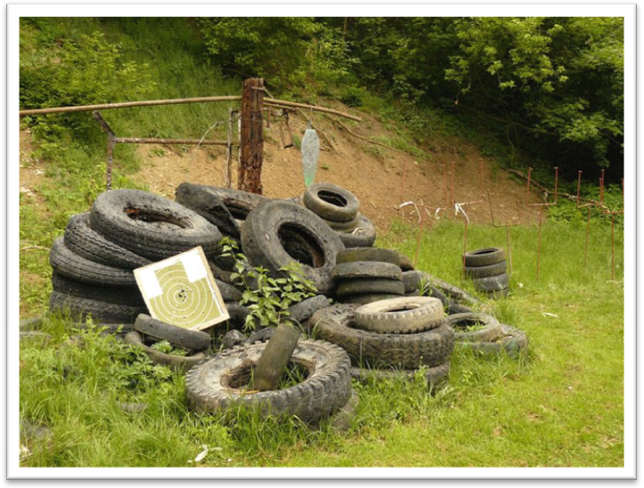
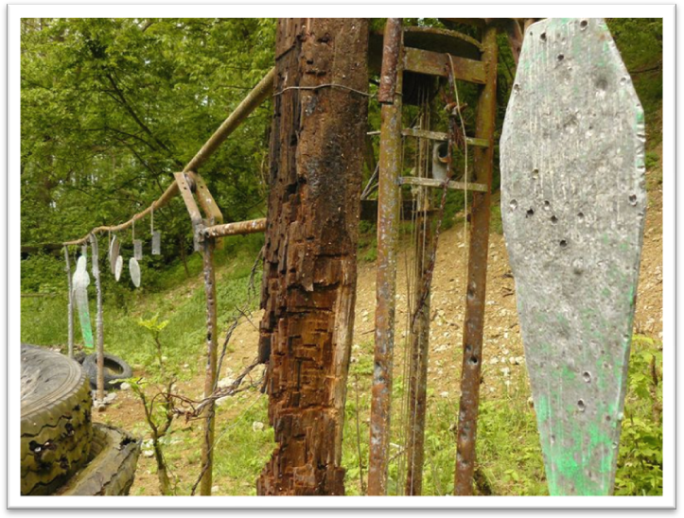
Obr. č. 1a a 1b) Střelnice Olomouc - Lazce: dokumentuje zastaralé neudržované vybavení.
Zdroj: vlastní zpracování, jaro 2014.
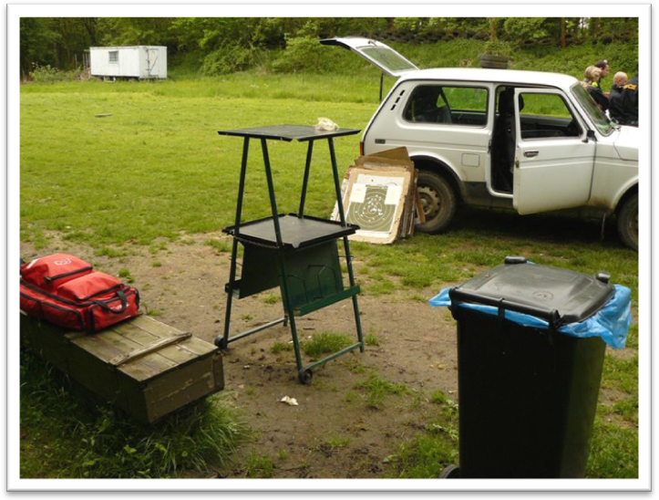
Obr. 2) Střelnice Olomouc - Lazce: zázemí pro instruktory, kovový stolek je vlastní výroba, přístřešek pro případ nepřízně počasí hledáte marně.
Zdroj: vlastní zpracování, jaro 2014.

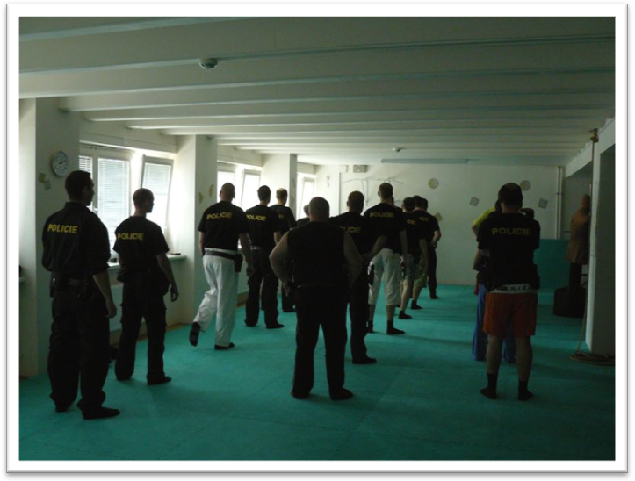
Obr. 3) Tělocvična OSP KŘP Olomouc: výcvik 20 policistů v tělocvičně o rozměrech
13x5 metrů.
Zdroj: vlastní zpracování, 2014.

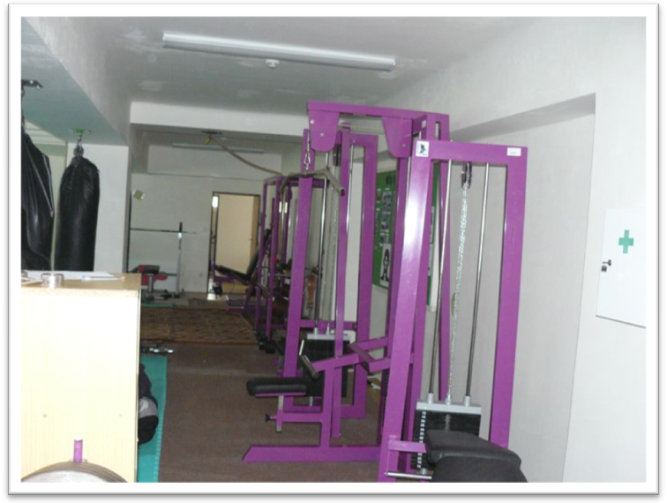
Obr. 4) Posilovna v tělocvičně OSP KŘP Olomouc: fotografie dokumentuje nevyhovující a stísněné prostory.
Zdroj: vlastní zpracování, 2014.

Materiální vybavení

Materiální vybavení jednotlivých policistů
- Pistole CZ 75 + 2 zásobníky a předepsaný palebný průměr.
- Služební pouta.
- Teleskopický obušek, tonfa.
- Slzotvorný prostředek.
- Radiostanice.

Materiální vybavení jednotlivých útvarů policie
- Neprůstřelné vesty v omezeném množství nevyhovujících velikostí.
- Služební dobíjecí svítilny v omezeném množství.
- Předepsaný počet zastaralých a nevyhovujících automatických zbraní.

Materiální vybavení krajského ředitelství Olomouckého kraje
- Technické vozidlo disponující různým technickým vyprošťovacím a ženijním nářadím a speciálním vybavením (např. motorová ruční rozbrušovací pila, motorová řetězová pila, lezecký materiál, zdravotnický materiál).
- Speciální vyrážecí prostředky (beranidla na vyrážení a nouzové otevírání dveří).
- Speciální zneschopňující prostředky.
- Velitelské vozidlo umožňující satelitní sledování jednotlivých zasahujících družstev prostřednictvím ručních radiostanic. Vozidlo je vybaveno mapovými podklady celé republiky s možností připojení k internetu.
- Mobilní velitelské stanoviště, které slouží jako pracoviště štábu při různých opatřeních.

ZVOLENÝ VÝZKUM, DOTAZNÍK, VÝSLEDEK VÝZKUMU

Metody zpracování

Pro zpracování bakalářské práce byla použita empirická metoda pozorování, studium literatury a dokumentů na danou problematiku, studium interních normativních aktů, rozhovory s odborníky, se kterými byla mnou určená problematika „aktivní střelec“ konzultována. Tímto bylo získáno mnoho informací a poznatků o současném stavu výcviku, vycvičenosti a připravenosti policistů na tuto mimořádnou událost – zákrok proti aktivnímu střelci. Při vypracování práce jsem mnohdy použil vlastní poznatky a zkušenosti získané několikaletou praxí.

Jako hlavní prostředek pro získání informací z níže uvedených otázek a splnění cílů práce jsem zvolil dotazník, který obsahuje celkem 15 otázek. První tři otázky určují zařazení a délku služby dotazovaných policistů. Zbylé dotazy se již zaměřují na zkušenosti se zákrokem proti aktivnímu střelci, především na praktické zkušenosti a vycvičenost. Dotazovaní u těchto otázek odpovídají buď kladně či záporně. V poslední otázce se mohou policisté sami vyjádřit k tomuto fenoménu. – viz.příloha č. 1.

Dotazník jsem předložil sto šestnácti policistům z celého krajského ředitelství policie Olomouckého kraje, kteří jsou z různých oddělení a útvarů. Otázky v tomto dotazníku jsem kladl přímo na uvedenou problematiku, na konkrétní požadavky, jejichž zodpovězení je předpokladem úspěšného zvládnutí situace. Volil jsem přímé a jasné otázky a vyžadoval jsem konkrétní odpovědi. Počet otázek a obsáhlost dotazníku jsem záměrně volil takový, abych neodradil respondenty k jeho vyplnění. Vyplnění dotazníku bylo dobrovolné a anonymní, policisté uváděli pouze svůj věk, dobu služby v přímém výkonu a zařazení u útvaru. Pro objektivnost výsledků a pro zachování validity byl dotazník předložen policistům ze všech základních útvarů
a zejména policistům v přímém výkonu služby, kterých se tato problematika týká nejvíce. Vyhodnocení dotazníků jsem prováděl v tištěné formě a údaje zapisoval
do elektronické podoby formou tabulky, která je uvedena v příloze č. 2. Celá práce byla formulována pomocí zobecnění při uplatnění deduktivních postupů.
V závěru jsem uvedl zjištěné poznatky a návrhy použitelné pro teorii i praxi.

Výsledky práce s uvedením nových poznatků

Otázka č. 1 – délka vaší činné služby u PČR (délka přímého výkonu služby).

Průměrná doba přímého výkonu služby u oslovených respondentů je 9,82 let. Dobu služby v určených časových obdobích znázorňuje následující tabulka.

Tabulka č. 2 – přehled délky služby.
Délka služby | Počet policistů
do 5 let | 34
do 15 let | 61
do 25 let | 21
nad 25 let | 0
Zdroj: vlastní zdroj získaný výzkumem.

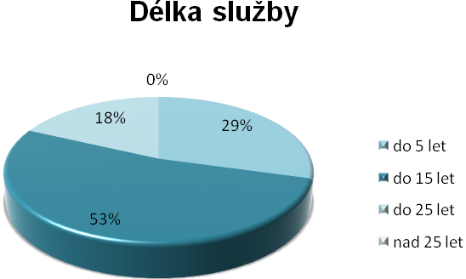
Graf č. 1 – přehled délky služby
Zdroj: vlastní zdroj získaný výzkumem
Z výše uvedené tabulky vyplývá, že nejvíce dotazovaných respondentů je skupinou již znalých a v praxi zaběhlých policistů, kteří mají dostatek zkušeností a znalostí nejen z teoretické oblasti, ale hlavně z praxe. Vyplnění dotazníku touto skupinou policistů je přínosné, jelikož tito policisté by měli vykazovat největší dovednosti získané dlouholetým výcvikem a zkušenostmi z praxe a z vlastního života. Jsou to policisté, kteří mohou obohatit mladší kolegy „nováčky“ o své vědomosti a měli by jim být oporou a podporou při náročném výkonu služby.

Druhou nejpočetnější skupinou jsou policisté do pěti let služby. Jsou to mnohdy nováčci, kteří nedávno absolvovali základní odbornou přípravu (ZOP), nebo ti, kteří po zkušební tříleté době vykonali odbornou zkoušku, po které byli přijati k Policii ČR na dobu neurčitou.

Mají neucelené dovednosti s minimem zkušeností a mnohdy nevyjasněným názorem na další profesní zařazení. Z vlastní zkušenosti vím, že určitou sebejistotu
v zákrocích a v různých služebních akcích jsem získal a uvědomil si ji zhruba až
po pěti letech služby.
Co se týká schopností naučených výcvikem, tak tito policisté jsou většinou dobře připraveni ze ZOP, ale mnohdy nedokážou propojit tyto dovednosti do reálného výkonu a v tomto případě se musí spolehnout na služebně starší a zkušenější kolegy. Zodpovězené dotazníky z této skupiny jsou pro můj výzkum důležitým poznáním, i když jsou mnohdy zkreslené naivitou, nedostatečnou znalostí systému
a mnohdy nadhodnocením svých dovedností, znalostí a schopností.

Poslední skupinou jsou policisté, kteří mají nejvíce zkušeností z praxe, situaci
v mimořádné události vyhodnocují s rozvahou a snaží se hledat nejlepší, nejsnadnější a nenásilná východiska a řešení. Proto dotazníky od této skupiny respondentů jsou maximálně přínosné.

Otázka č. 2 - Váš věk

Důležitým aspektem v policejní praxi je věk policistů, s tímto souvisí množství životních zkušeností a celkový společenský přehled. Zároveň je to zajímavý ukazatel v mé bakalářské práci, což bude patrné v následujících reakcích na konkrétní otázky.
Průměrný věk dotazovaných respondentů je 33 let. Z toho jsou nejmladší policisté
ve věku 24 a 25 let a nejstarší policisté ve věku 50 let.

Tabulka č. 3 – přehled věkového zastoupení respondentů.
věk policistů ve službě | počet policistů | počet v procentech
do 30 let | 46 | 40%
30 – 40 let | 49 | 42%
nad 40 let | 21 | 18%
Zdroj: vlastní zdroj získaný výzkumem.

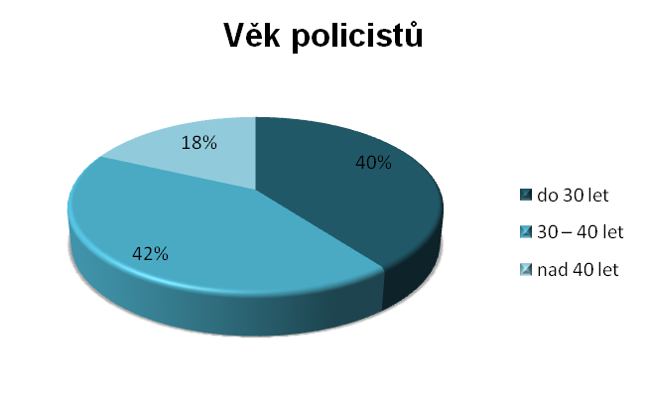
Graf č. 2 - přehled věkového zastoupení respondentů.
Zdroj: vlastní zdroj získaný výzkumem.

Tabulka ukazuje, že poměrně velké procento policistů (40 %) je mladších třiceti let, což znamená, že většina z nich neprošla vojenskou základní službou. Z vlastní zkušenosti vím, že tito policisté vykazují horší ukázněnost a disciplínu. V současné době se snaží kázeň řešit školní policejní střediska (ŠPS) a Vyšší odborné školy ministerstva vnitra (VOŠ MV), které na počátku výuky a výcviku nováčků zařazují vojenský výcvik a vojenskou kázeň a vystupování.
Tito policisté mají mnohdy po završení základní odborné přípravy příliš velké sebevědomí a pocit, že již umí vše, co je může v policejní praxi potkat. Z toho plyne, že nemají potřebu se dále vzdělávat a ve službě jsou korigováni staršími
a zkušenějšími kolegy, což občas špatně snáší a dochází tak často k neshodám
v názorech na danou situaci.

Je zapotřebí pochopení, že být skutečným profesionálem znamená neustáté zdokonalování se ve všech oblastech policejních činností. Je důležité být schopen
a ochoten se dále vzdělávat a přijímat nové praktiky.

O málo početnější jsou respondenti ve věku od 30 do 40 let, což jsou policisté poměrně vyzrálí a stabilní jak po stránce profesní, tak po stránce osobní. Tito policisté mají množství zkušeností, které kvalitně používají v praxi a mohou je předávat mladším kolegům.

Z hlediska výcviku je nutné upevňovat a zdokonalovat naučené dovednosti, a pokud je zapotřebí přidávat nové poznatky. Problémem policistů v této věkové skupině je jejich malá ochota ve zdokonalování se nebo alespoň udržení standardní fyzické kondice. To je často provázeno jejich značnou nadváhou. Dalším problémem bývá syndrom vyhoření. Tito policisté mají odslouženo 10 až 20 let přímého výkonu služby u policie a jsou mnohdy znechuceni přístupem svých nadřízených, kteří ve většině případů nepodporují sport ani jakékoliv sportovní aktivity. Dokonce mnohdy záměrně bojkotují účast na výcviku s odůvodněním, že je málo policistů k zajištění služebních úkolů.

Osmnáct procent policistů ve věku nad 40 let jsou policisté, kteří disponují nadmírou zkušeností, většinou je ochotně předávají mladším kolegům, v mnoha případech se jedná o vedoucí pracovníky, kteří své podřízené řídí a kontrolují.

Tito policisté mají odslouženo 20 až 30 let a řekl bych, že intenzivně myslí na vhodný okamžik k odchodu od PČR a zasloužený odpočinek. Ve službě se spíše snaží neudělat chybu, která by zapříčinila jejich nucený odchod ze služby bez nároku na výsluhu.
Tito policisté jsou většinou zařazení do třetí a čtvrté skupiny fyzické způsobilosti, což znamená menší časovou dotaci na výcvik (4 krát za rok). Mnohdy jsou omezeni špatnou fyzickou kondicí spojenou se značnou nadváhou a špatným zdravotním stavem (problémy s pohybovým aparátem jako je omezení pohybu v oblasti bederní a krční páteře, problémy kardiovaskulární - poruchy krevního tlaku a vysoká hladina cholesterolu).

Otázka č. 3 - Místo služebního zařazení

Tento dotazník je určen především pro policisty, kteří vykonávají přímý výkon služby (na ulici). Především tito policisté by prováděli zákrok proti aktivnímu střelci, nebo by na místě plnili další úkoly v rámci opatření. V každém případě by na místo přijeli jako první a řešili danou situaci. Následující tabulka upřesňuje početní zastoupení respondentů z jednotlivých útvarů.

Tabulka č. 4 – početní zastoupení respondentů z dotazovaných útvarů PČR
Místo služebního zařazení | počet policistů | počet v procentech
obvodní oddělení | 57 | 49%
dopravní inspektorát | 19 | 16,5%
služba kriminální policie | 24 | 20,5%
pohotovostní a eskortní odd. | 13 | 11,5%
jiné služební zařazení | 3 | 2,5%
Zdroj: vlastní zdroj získaný výzkumem.

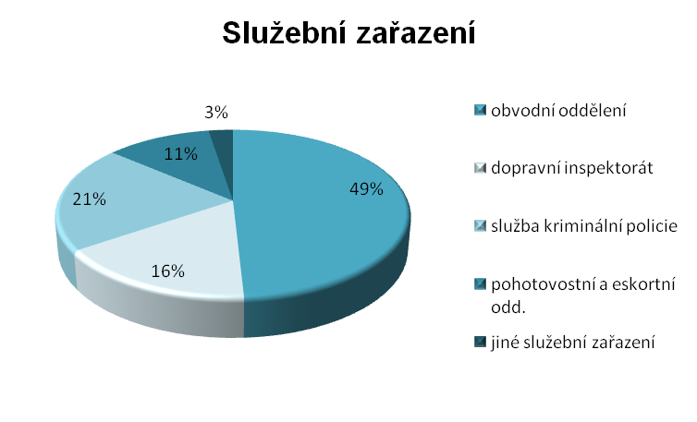
Graf č. 3 - početní zastoupení respondentů z dotazovaných útvarů PČR.
Zdroj: vlastní zdroj získaný výzkumem.

Otázka č. 4 - Znáte pojem z policejní praxe „Aktivní střelec“?

Z celkového počtu respondentů 83 (71,5%) uvedlo, že tento pojem znají, 33 policistů (28,5%) tento pojem nezná. I když se na první pohled tento výsledek jeví jako pozitivní, není tomu tak.

V roce 2012 na toto téma zpracoval odbor vzdělávání MV metodickou příručku
s názvem Amok. V průběhu roku 2013 probíhalo proškolení policistů a následná prověrka připravenosti jednotlivých krajských ředitelství na tuto mimořádnou událost. Z dotazníku vyplývá, že je ještě mnoho policistů (28,5%), kteří nebyli s touto problematikou seznámeni.

Zde jsem zpracoval odpovědi v jednotlivých věkových skupinách:
a) 73,5 % respondentů s délkou služby do 5 let uvedlo, že pojem znají,
b) 73,7 % respondentů s délkou služby od 5 do 15 let uvedlo, že pojem znají,
c) 66, 6 % respondentů s délkou služby od 15 do 25 let potvrdilo znalost pojmu.

Otázka č. 5 - Zažili jste během služby podobný případ?

Na tuto otázku odpovědělo 100% respondentů ne, žádný z dotazovaných se
s podobným případem ve své službě nikdy nepotkal.

Je pravdou, že se podobný případ na teritoriu Olomouckého kraje ještě nevyskytl (což je samozřejmě dobře), policisté tedy nemají možnost čerpat poznatky
ze zkušeností. Proto jsou odkázáni pouze na informace z výcviku.

Nelze spoléhat na to, že se tato mimořádná událost v našem kraji nestane. Proto je maximálně důležité zkvalitnit služební přípravu tímto směrem a připravit policisty
na různé varianty tohoto zákroku.

Poznatky, informace, naučené taktické postupy, znalost krizové komunikace a další uvedené dovednosti může a ve většině případech i využije policista v běžném výkonu služby při zákrocích, které nemají s aktivním střelcem nic společného, ale jsou v mnoha ohledech stejně nebezpečné a vykazují stejný stupeň rizika.

Otázka č. 6 – Myslíte si, že jste odborně připraven (připravena) na zákrok proti aktivnímu střelci?

Na tuto otázku odpovědělo 31% respondentů, že jsou na tento zákrok odborně připraveni a 69% uvedlo zápornou odpověď, na splnění zákroku připraveni nejsou.

Z pohledu jednotlivých skupin dělených dle doby služby je výsledek ve skupině
do 5 let překvapující, až 38,2% respondentů uvedlo, že jsou odborně připraveni.

Domnívám se, že jejich mínění je ovlivněno nedávným absolvování ZOP a druhý faktor je jejich nadměrné sebevědomí, které jim dává mnohdy falešný pocit připravenosti a bezchybnosti.

Druhá skupina respondentů s délkou služby od 5 do 15 let vykazuje stejný výsledek jako celkový průměr, to je 31% připravených a 69% nepřipravených. Vzhledem
k současnému stavu výcviku výsledek považuji za reálný stav. Nikoli
však za uspokojivý.

Výsledek průzkumu u policistů s délkou služby od 15 do 25 let také odpovídá reálnému stavu vycvičenosti a připravenosti. Pouze 19% uvedlo připravenost
na tento zákrok. I tento výsledek upozorňuje na problém spojený s výcvikem, ať už po stránce časové dotace, tak po stránce obsahové.

Otázka č. 7 – Je podle vašeho názoru rozsah služební přípravy odpovídající
i pro přípravu na zákrok proti aktivnímu střelci?

Na tuto otázku odpovědělo 22,4% respondentů, že rozsah služební přípravy je dostačující a 77, 6% uvedlo, že je nedostačující.

Tento výsledek potvrzuje mé přesvědčení o nedostatečnosti současného výcviku,
a to nejen vzhledem k aktivnímu střelci, ale celkově k připravenosti na běžný výkon služby.

Otázka č. 8 - Víte jakým speciálním materiálem a technikou disponuje krajské ředitelství Olomouckého kraje PČR?

25% respondentů uvedlo, že je seznámeno s technikou a materiálem, kterým disponuje Krajské ředitelství Policie Olomouckého kraje. 75% dopovědělo, že
o speciálním materiálu a technice neví.
Seznam dostupného materiálu a vybavení, kterým disponuje KŘP Olomouckého kraje
- speciální terénní vozidlo Mercedes s vyprošťovacím zařízením, osvětlovací technikou, nářadím a vybavením pro poskytnutí první pomoci a dalším vybavením k zajištění místa mimořádné události a pro podporu týlového zabezpečení.
- ženijní vybavení, zdravotnický materiál a další vybavení k zajištění mimořádných událostí.
- motorové i nemotorové čluny s vybavením k zajištění služby při povodních.
- velitelské vozidlo pro zajištění činnosti řídícího štábu, vyhřívaný stan pro týlové zabezpečení.

Většina tohoto vybavení a materiálu byla pořízena z prostředků poskytnutých Olomouckým krajem.

Znepokojující výsledek zodpovězení této otázky ukazuje na špatnou
a nedostatečnou komunikaci a předávání informací uvnitř policejního sboru, konkrétně v KŘP Olomouckého kraje.

Otázka č. 9 - Myslíte si, že jste dostatečně vybaven materiálem (neprůstřelná vesta, svítilna, lékárnička) potřebným při zákroku proti aktivnímu střelci?

38% respondentů uvedlo, že je dostatečně vybaveno materiálem potřebným
k zákroku proti aktivnímu střelci a 62% odpovědělo záporně.

Tento výsledek je značně alarmující, jelikož se jedná o policisty z přímého výkonu služby, měli by být převážně všichni vybaveni odpovídajícím materiálem. Ať už se jedná o ochranné pomůcky, jako je balistická vesta, kvalitní taktické rukavice, nebo vybavení umožňující kvalitní a bezpečný pohyb po prostorách za snížené viditelnosti, jako je kvalitní svítilna, popřípadě osobní lékárnička k poskytnutí neodkladné první pomoci.

Je samozřejmostí, že uvedený materiál poslouží ke zkvalitnění služby v celém jejím rozsahu a ne jen při zákroku proti aktivnímu střelci.

Otázka č. 10 - Během zákroku proti aktivnímu střelci se můžete setkat s mnoha zraněnými. Umíte poskytnout první pomoc?

Zde jsem se setkal s překvapujícím výsledkem, jelikož 95,7% respondentů uvedlo, že umí poskytnout první pomoc. Oproti tomu 4,3% odpovědělo, že neumí.

Tento výsledek je sice značně pozitivní, nicméně z praxe vím, že opravdu kvalitní předlékařskou první pomoc umí poskytnout pouze pár policistů. Většinou se jedná
o nadšence, kteří se o tuto problematiku zajímají ve svém volném čase. Mnohdy jsou absolventy velice kvalitních kurzů, které pořádají různé zdravotnické organizace
a ústavy jako např. Český červený kříž. Samozřejmostí je, že veškeré náklady spojené s kurzem si tito policisté hradili z vlastních prostředků, nebo využili bezplatných kurzů.

Otázka č. 11 - Během zákroku proti aktivnímu střelci se můžete pohybovat
v prostorách zasažených ohněm nebo hustým dýmem. Znáte pravidla pohybu
v takovém prostoru?

V této otázce uvedlo 51,7% respondentů, že zná pravidla pohybu v ohněm zasaženém prostoru a 48,3% sdělilo, že tato pravidla nezná.

Tento výsledek opět ukazuje na mezeru ve vzdělávání policistů. Téměř polovina respondentů by byla ohrožena na životě a zdraví v případě chybného rozhodnutí
při pohybu v ohněm zasaženém prostoru. Přitom není větším problémem, zajistit
ve spolupráci s hasičským záchranným sborem, postupné proškolení všech policistů. Jedná se zpravidla maximálně o jednodenní školení, a protože se jedná
o mezirezortní spolupráci, je bezplatné.

Otázka č. 12 - Během zákroku proti aktivnímu střelci se můžete dostat pod značný psychický tlak, může na vás působit několik stresových faktorů:
- zraněné a mrtvé děti, strach o vlastní život a zdraví, zraněný kolega, požár v objektu apod. Myslíte si, že jste schopen (schopna) tento psychický tlak zvládnout?

Zde uvedlo 92, 2% respondentů, že je schopno zvládnout značný psychický tlak, který na ně může působit při zákroku proti aktivnímu střelci. Zbylých 7, 8% odpovědělo, že tento tlak nezvládnou.

Jak jsem již uvedl, zatím žádný policista z našeho krajského ředitelství se
s podobným případem nesetkal. Také z mnohých diskuzí s dotazovanými policisty
na toto téma vzešlo, že nikdo přesně neví, jak by na takovou situaci reagoval. Zda
by byl schopen zvládnout tlak, který na něj při takovém zákroku působí, popřípadě zdárně dokončit zákrok a racionálně uvažovat a jednat.

Je pravděpodobné, že mnozí respondenti si nedovedou ani představit, co je
v takovém zákroku čeká. Jediné co může alespoň vzdáleně navodit podobnou atmosféru zákroku proti aktivnímu střelci, je kvalitně a podrobně připravený výcvik
v podobě modelové situace. Takový výcvik se odehrává v reálném prostředí (škola, administrativní budova apod.), za využití značného počtu osob - figurantů. Při této modelové situaci jsou využity profesionální pomůcky a prostředky na maskování zranění, které jsou shodné s reálným zraněním.

Vysoké procento schopnosti zvládnutí takovéto situace po psychické stránce spíše ukazuje na vlastní předpoklad respondentů zvládnutí, nebo přání zvládnout tento tlak.

Otázka č. 13 - Byli byste ochotni účastnit se kurzu pro získání nějaké specializace?

I když v předešlých odpovědích vykazovali respondenti značnou míru sebejistoty
a znalosti problematiky, podle průzkumu v této otázce je většina z nich ochotna se zúčastnit níže uvedených kurzů:

Tabulka č. 5 – ochota dotazovaných účastnit se níže uvedených kurzů
Kurz | Zájem
vyjednavač | 69% dotazovaných
zdravotník | 76, 5% dotazovaných
hasičský kurz | 72, 5% dotazovaných
kurz taktické přípravy | 84, 5% dotazovaných
psychologická příprava | 76% dotazovaných
Zdroj: vlastní zdroj získaný výzkumem.
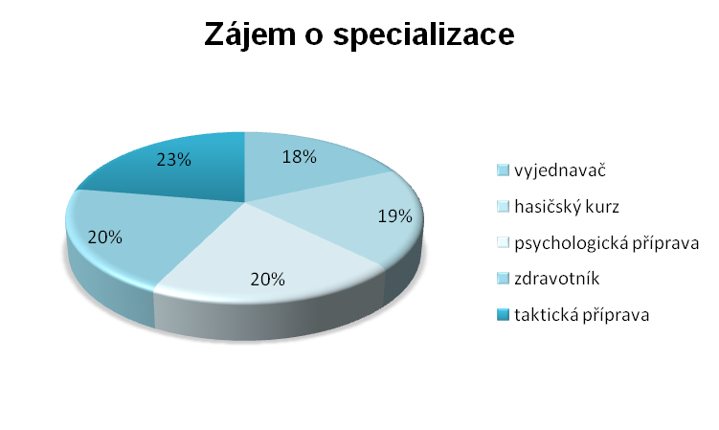
Graf č. 4 - ochota dotazovaných účastnit se níže uvedených kurzů
Zdroj: vlastní zdroj získaný výzkumem.

Největší zájem je o kurz taktické přípravy. Většina respondentů chápe, že nejdůležitější při zákroku proti aktivnímu střelci je bezpečný pohyb po prostorách tak, aby nedošlo k jejich ohrožení střelcem, který by je mohl překvapit z nekrytého místa.

Otázka č. 14 - Při zákroku proti aktivnímu střelci jsou zakročující policisté vystaveni velkému riziku, střelec je může ohrozit střelnou zbraní. Jste ochotni při zákroku pro ochranu civilních osob nasadit i vlastní život?

Tato otázka vyvolala největší diskusi. Nikdo samozřejmě nechce přijít o život
a nechce nadmíru riskovat své zdraví, nicméně již při nástupu k Policii ČR skládá policista přísahu dle zákona o služebním poměru z. č. 361/2003 Sb. , ve které je zakotveno, že vyžaduje-li to důležitý zájem služby, je povinen nasadit i vlastní život. Dále ze zákona č. 273/2008 Sb. O Policii České republiky, z ustanovení § 2 vyplývá, že „úkolem policie je chránit bezpečnost osob a majetku a veřejný pořádek“.

Proti tomu ve stejném zákoně č. 273/2008 Sb. Je v § 10, odst. 4, uvedeno: „Policista nemá povinnost provést úkon nebo jiná opatření, jestliže“:

dle písm. b) „jsou jeho schopnosti sníženy v důsledku jeho zdravotního stavu nebo vlivem léků anebo jiných látek tak, že řádné provedení nebo dokončení úkonu anebo jiného opatření by bylo ohroženo“,
dle písm. c) „k provedení úkonu nebo jiného opatření nebyl odborně vyškolen nebo vycvičen a povaha úkonu nebo jiného opatření takové vyškolení nebo vycvičení vyžaduje“, nebo
dle písm. d) „je zřejmé, že nemůže úkon nebo jiné opatření úspěšně dokončit“.

Napříč tomuto vyjádřilo 83% dotazovaných respondentů ochotu nasadit vlastní život a 17% odpovědělo negativně.

Otázka č. 15 - Zde mohli respondenti napsat jakoukoli připomínku k uvedené oblasti.

Jen deset dotazovaných využilo tuto možnost, z toho sedm z nich uvádí, že počet výcviků je nedostatečný, chtěli by zlepšit výcvik, jeden respondent uvádí neochotu vedení akceptovat nutnost průběžného zlepšování připravenosti policistů (neochota posílat policisty na zdokonalovací kurzy a školení).

V tomto jim dávám za pravdu. Dle vlastní zkušenosti vím, že většina nadřízených, kteří by mohli podpořit připravenost a celkovou profesní vzdělanost svých podřízených, nerada a neochotně uvolňuje policisty na jakékoliv zdokonalovací kurzy a školení.

Dva dotazovaní uvádí velký rozdíl mezi nedostatečnou vybaveností běžných policistů sloužících na obvodním oddělení oproti policistům zařazeným v pořádkové jednotce. Je logické, že jsou prioritně vybaveni potřebným materiálem policisté nejvíce nasazovaní do akcí, nicméně postupně by mělo docházet k vybavení také ostatních policistů sloužících na základních útvarech, k tomuto zatím nedochází, a to zejména
z důvodu nedostatečných finančních prostředků, které jsou v rámci policie
k dispozici.

Jeden dotazovaný upozorňuje na problém, který může policista mít
po vyčerpávajícím zákroku proti aktivnímu střelci, a to zejména po stránce psychické, také jsou časté obavy z vyšetřování jeho zákroku inspekcí a nadřízenými.

Pro pomoc policistům, kteří se dostali do situace, která svojí intenzitou a rozsahem přesahuje jejich běžnou činnost a nechtějí využít služeb psychologa, byla u Policie ČR zřízena posttraumatická intervenční péče (PIP). Zajišťují ji speciálně vyškolení policisté, kteří poskytují jak psychologickou, tak informační pomoc policistům, kteří byli účastni mimořádné události, jako je zejména použití zbraně při výkonu služby či jakýkoliv jiný zákrok, při kterém se policista dostane do nepřiměřeného nebezpečí. Navíc je takový zákrok ve většině případů vyšetřován Generální inspekcí bezpečnostních sborů, a zároveň vždy prošetřován nadřízenými z důvodu možného pochybení.

Bohužel v této oblasti jsou policisté nedostatečně informováni a často ani nevědí,
na koho se můžou o případnou pomoc obrátit.

VÝSLEDEK VÝZKUMU - SHRNUTÍ

Výsledky otázek č. 1, 2, 3 a 5 jsou informativního a statistického charakteru, jsou uvedeny a rozpracovány v dílčích výsledcích a tabulkách.

Otázky č. 4 a 8 jsou zaměřeny na informovanost respondentů. Výsledek v této oblasti výzkumu není uspokojivý, bylo zjištěno, že celková informovanost v rámci KŘP Olomouckého kraje je špatná.

Nejdůležitější a nejobsáhlejší část výzkumu byla zaměřena na připravenost
a vybavenost policistů na zákrok proti aktivnímu střelci. Dále jsem se zaměřil
na výcvik jak po stránce obsahové, tak po stránce časové dotace.

Výsledky plynoucí z otázek č. 6, 7, 9, 11 a 12 jsou neuspokojivé. Bylo zjištěno, že většina policistů není na zákrok proti aktivnímu střelci připravena. Vyplývají tak nedostatky v obsahu výcviku a časové dotace. Také materiálová vybavenost respondentů je nedostačující.

Pouze výsledek otázky č. 10 je značně kladný, téměř 96% respondentů uvedlo, že jsou schopni poskytnout zraněné osobě předlékařskou první pomoc.

Výzkumem byla zjištěna značná ochota většiny respondentů k případnému sebevzdělávání ve všech dotazovaných oblastech, což je patrné z výsledku otázek č. 13, 14 a 15.

NAVRHOVANÁ ŘEŠENÍ

Jediným možným a účelným řešením jak zlepšit stávající neuspokojivou situaci je co nejdříve zajistit zlepšení v oblasti výcviku a v oblasti vybavenosti a informovanosti policistů KŘP Olomouckého kraje.

V první výcvikové skupině jsou uvedeni především policisté zařazeni v zásahových jednotkách jednotlivých krajských ředitelství. Z dosažených informací je patrné, že časová, obsahová i kondiční stránka výcviku v této skupině je dostačující.

Jelikož v našem krajském ředitelství není žádný policista zařazen v první skupině fyzické způsobilosti, je výcvik zaměřen na ostatní skupiny. Zejména na druhou
a třetí skupinu. Čtvrtá skupina je nejméně početnější a je zde minimální předpoklad, že by se policista z této skupiny přímo účastnil zákroku proti aktivnímu střelci.

Z tohoto důvodu se v níže uvedených odstavcích při navrhování jednotlivých řešení zaměřím jen na časovou dotaci policistů zařazených ve druhé, třetí a čtvrté skupině fyzické způsobilosti.

V oblasti výcviku - časová dotace:
Zde použiji informace z tabulky rozdělení časové dotace pro výcvik jednotlivých skupin uvedené v kapitole 6.1, kde je zobrazen současný stav služební přípravy policistů dle závazného pokynu policejního prezidenta č. 4 z roku 2009 Sb. Ve třetím sloupci tabulky uvádím navrhovanou časovou dotaci.

Časovou dotaci jsem navrhl dle mých zkušeností s vedením výcviku a podle stavu vycvičenosti policistů. Vycházel jsem ze současných nedostatečných početních stavů policistů na útvarech, technických a kapacitních současných výcvikových prostorů
a počtu instruktorů v našem kraji.

Navrhovaná časová dotace je dle mého názoru ještě mírně podhodnocena, ale za nynějšího stavu reálná a pro policisty a vedoucí pracovníky možná.

Tabulka č. 6a – současný stav a návrh časové dotace pro 2. skupinu
Obsah služební přípravy | Skupina 2 – současný stav. | Skupina 2 – návrh
Ostré střelby | 8 x ročně 400 nábojů | 10 x ročně 500 nábojů
Donucovací prostředky  + taktika zákroku | 8x ročně | 10 x ročně
Kondiční příprava | V rámci časové dotace | 4 hod měsíčně nad rámec časové dotace
Celkem | 16 dnů (120 hodin) | 20 dnů (154 hodin)
Zdroj: vlastní zdroj

Tabulka č. 6b – současný stav a návrh časové dotace pro 3. skupinu
Obsah služební přípravy | Skupina 3 – současný stav. | Skupina 3 – návrh
Ostré střelby | 4 x ročně 200 nábojů | 6 x ročně 300 nábojů
Donucovací prostředky  + taktika zákroku | 4 x ročně | 6 x ročně
Kondiční příprava | Není uvedena | 4 hod měsíčně nad rámec časové dotace
Celkem | 8 dnů (60 hodin) | 12 dnů (94 hodin)
Zdroj: vlastní zdroj

Tabulka č. 6c – současný stav a návrh časové dotace pro 4. skupinu
Obsah služební přípravy | Skupina 4 – současný stav. | Skupina 4 – návrh
Ostré střelby | 2 x ročně 50 nábojů | 3 x ročně 50 nábojů
Donucovací prostředky  + taktika zákroku | 2 x ročně | 3 x ročně
Kondiční příprava | Není uvedena | 4 hod měsíčně nad rámec časové dotace
Celkem | 8 dnů (60 hodin) | 6 dnů (49 hodin)
Zdroj: vlastní zdroj

Navrhované čtyři hodiny v měsíci určené pro kondiční přípravu by mohl policista využít v pracovní době dle dohody s instruktorem OSP na individuální přípravu například ve služební tělocvičně nebo posilovně.

Dále by mohl využít plavecký stadion pod dozorem profesionálního plavčíka apod. V případě potřeby by zejména starší policisté mohli využít uvedené 4 hodiny k rehabilitačním účelům (masáže, sauna, relaxační cvičení) ke znovunabytí sil a regeneraci organismu.

V oblasti výcviku - obsahová stránka
V této oblasti jsou minimální nedostatky. Po obsahové stránce je výcvik limitován zkušenostmi a důvtipem instruktorů, kteří připravují jednotlivé výcvikové bloky. V současné době výcvik zajišťují znalí, déle sloužící instruktoři, kteří mají dostatek zkušeností a nápadů jak provádět kvalitní výcvik. Ten se přizpůsobuje a zaměřuje na potřeby policistů dle jejich služebního zařazení a specializace.

V oblasti kondiční připravenosti
Jak jsem již uvedl, v této oblasti narážíme na systémovou chybu, kdy není s kondiční přípravou vůbec počítáno, je zajištěna buď v rámci stávající časové dotace, nebo není vůbec.

Dalším problémem je neochota vedoucích důstojníků uvolňovat policisty na výcvik
a poskytovat jim další časovou dotaci k výcviku. K těmto problémům se připojují
i nedostatky uvedené v předešlém odstavci, zejména chybějící kvalitní služební tělocvičny, posilovny a jiná sportoviště.

V poslední řadě došlo zcela ke zrušení dotovaných bonusů k využití soukromých sportovišť a zařízení, které byly v minulosti pravidlem.

Řešením v této oblasti je
- Navýšení časové dotace určené pro rozvoj kondice, jak jsem uvedl v předešlém odstavci.
- Přesvědčit vedoucí jednotlivých útvarů o výhodách kondičního cvičení jak
pro samotného policistu, tak i zajištění profesionality daného útvaru.
- Zavedení dotací a bonusů k využití soukromých sportovišť a objektů, které se praktikovaly v minulosti (permanentky bazén, posilovna, tělocvična, sauna, atd.).
Materiálové vybavení instruktorů
Po této stránce došlo v poslední době ke značnému zlepšení. Všechny odbory Krajského ředitelství policie Olomouckého kraje byly vybaveny cvičnými prostředky
a technickým vybavením k nácviku donucovacích prostředků a úderných prostředků.
Dalším krokem ke zlepšení materiálového vybavení je nákup cvičných zbraní FX
a jejich rozdělení na jednotlivé územní odbory.

Objektové vybavení k výcviku:
Zatím největším problémem jsou zcela chybějící prostory k nácviku taktického postupu policistů v kontrolovaném objektu. Jedná se o prostory, ve kterých by bylo možno používat speciální cvičné zbraně s municí FX, reálně simulující použití ostrých zbraní v zákroku tak, aby si policisté vytvořili potřebné návyky a dovednosti v pohybu po budově v reálném prostředí.

Současné prostory sloužící k výcviku policistů jsou nevyhovující. Jedná se
o provizorní tělocvičny a posilovny. Ty jsou nevyhovující jak po stránce prostorové, tak po stránce vybavenosti a mnohdy neodpovídají bezpečnostním požadavkům.

V celém Krajském ředitelství Olomouckého kraje neexistuje jediné služební hřiště, nebo sportovní areál, ve kterém by bylo možné pořádat různé sportovní akce.

Řešením je vybudovat alespoň jednu taktickou místnost v teritoriu KŘP Olomouckého kraje a alespoň jeden kompletní sportovní areál, který by splňoval veškerá kritéria k zajištění profesionálního výcviku a zajištění sportovních služebních akcí.

V oblasti vzdělávání prostřednictvím kurzů a školení:
V této oblasti jsou rovněž velké mezery, z výsledku výzkumu vyplývá, že existuje mnoho témat, ve kterých by se měli policisté profesně zdokonalit.

Řešením je spolupráce s ostatními složkami IZS, které jsou ochotni poskytnout zkušené odborníky i prostory a pomůcky potřebné k proškolení policistů. Je možné zorganizovat výcvik, popřípadě společné cvičení. Dílčí výcviky i společná cvičení ve spolupráci se složkami IZS jsou bezplatná.

ZÁVĚR

Vypracování bakalářské práce na téma aktivní střelec splnilo cíle, které jsem si stanovil. Mám za to, že výsledky a podklady výzkumu mi poskytují dostatek argumentů k tomu, aby služební funkcionáři přijali opatření směřující ke zkvalitnění služební přípravy příslušníků PČR a začali je v praxi prosazovat.

Výsledky práce ukazují, že policisté nejsou dostatečně odborně připraveni nejen
na zákrok proti aktivnímu střelci, ale také na mnoho podobných extrémně nebezpečných zákroků a mimořádných událostí, které je v policejní praxi mohou potkat. Navrhované řešení nedostatků v jednotlivých oblastech služební přípravy se opírají o výsledky provedeného výzkumu a o mé vlastní dlouholeté zkušenosti z praxe a výcviku. Dle mého názoru se jedná o reálný stav dané problematiky. Navrhovaná řešení pro odstranění nedostatků by byly funkční a situaci by efektivním způsobem zlepšily.

Jedním z cílů práce bylo také zjistit iniciativu a ochotu policistů při rozšíření služební přípravy v uvedených oblastech. Jak jsem očekával, většina dotazovaných respondentů projevila zájem na zdokonalení výcviku ve všech oblastech.

Změny interních normativních aktů resortu upravující oblast odborné přípravy policistů PČR, které jsou popsány v této práci, by do stávající formy výcviku podstatně zasáhly.

Představovaly by však přínos nejen pro jednotlivce v řadách policie, ale i pro policii jako celek. V konečné fázi by největší přínos pocítili samotní občané, jelikož právě oni v podobných krizových situacích oprávněně spoléhají na profesionální pomoc Policie ČR.

Některé z uvedených změn by byly finančně náročné a nebylo by vůbec snadné, je realizovat rychle. Jak ale provedený průzkum ukazuje, jsou pro praxi nezbytné
a v případě potřeby budou moci všichni zúčastnění ocenit účinnou efektivnost těchto provedených změn.

Souhrn

V bakalářské práci jsem využil své praktické i teoretické znalosti z přímého výkonu služby a z výcviku příslušníků PČR. Zpracováním zvoleného tématu jsem chtěl zjistit skutečný stav připravenosti policistů na mimořádné události, konkrétně
na zákrok proti aktivnímu střelci. Dále jsem chtěl přispět ke zlepšení a zkvalitnění výcviku v této oblasti. Výsledkem výzkumu je vyhodnocení názorů 116 policistů, kteří slouží v přímém výkonu služby. Jejich názory a mínění se opírají o praktické
a u mnohých o dlouholeté zkušenosti.

Problematice, kterou jsem v bakalářské práci popsal a objasnil, není u PČR věnována dostatečná pozornost. V současné době nedostatku finančních prostředků, které jsou poskytnuty složkám IZS a konkrétně Policii České republiky, je pro vedení tohoto resortu nejdůležitější otázka úspor. S tímto úzce souvisí nedostatečné početní stavy policistů na jednotlivých útvarech, přetíženost sloužících policistů, a s tím související neochota vedoucích funkcionářů zajistit policistům dostatečnou účast
na služební přípravě, popřípadě neochota vyslat policisty na nadstandardní kurz, nebo školení.

Zároveň je to dáno také tím, že je nutné zajistit dostatečný počet policistů v běžném výkonu služby, ale vzhledem k nízkému počtu policistů na daných útvarech to mnohdy není možné a v těchto případech je rozhodnutí nadřízených pochopitelné. Jedná se tedy o komplexní problém celého systému nastavených priorit Policie České republiky.

I když se může zdát, že bezpečnostní situace v naší republice je dobrá, ve srovnání s okolními evropskými zeměmi až nadstandardně dobrá, musí Policie České republiky neustále držet krok s novými trendy a hrozbami kriminality. Policisté by měli být profesionály a měli by být připraveni na nejhorší scénáře mimořádných událostí a zákroků. Toho lze dosáhnout pouze kvalitní služební přípravou. Obyvatelstvo spoléhá na policii, která by měla být stoprocentně připravena na veškeré mimořádné události spadající do její kompetence a problematiky.
V průběhu práce jsem dospěl k dalším problémům, které nebyly předmětem práce
a nejsem kompetentní je řešit.

Summary

In the Bachelor work I took advantage of my practice and teoretical knowledge from direct performance and training of members of The Czech Republic of Police Force. By working out the chosen topic I wanted to find out the real status of policemen preparation for emergency events, especially for intervention against an active shooter. Further I wanted to contribute for training improving in this area and its better quality output. As a result of this research is evaluation of 116 policemen’s opinions, who are in direct performance of Police service.

Their opinions are based on a practical and by many of them also long time experience.

To the topic which I have in my Bachelor work described and clarified, is not paid enough attention at The Czech Republic Police Force. Today, in time of lack
of financials provided to Integrated Rescue System and especially to The Czech Republic Police Force, the priority for top management of this area are costs savings.

Very close with this issue is lack of policemen in individual departments, overloading of serving policemen and also reluctance of the top management to secure sufficient attendance on preparation, above-standard schooling or training.
Also it is caused by the fact that it is necessary to secure sufficient number
of policemen in the standard serving performance, but due to low number
of policemen in the departments and amount of tasks, behaviour of the top management is somehow understandable. It is very general and complex problem
of the priorities system set up at The Czech Republic Police Force.

When it may seem that security situation in the Czech Republic is good,
in comparison to other european countries even very good, The Czech Republic Police Force has to keep step with the new dangerous trends and threats of crime. Policemen should be professionals and prepared for the worst scenarios
of emergency events and interventions. This can be reached by quality professional preparation only. The population counts on Police, which should be 100% prepared for all emergency events belonging to its competence.

Referenční seznam zdrojů

Literatura
ČERNÝ, P. a kol: Komunikace v krizových situacích pro policisty služby pořádkové policie. Praha: Odbor vzdělávání a správy policejního školství MV, 2007.
Legislativa
Česká republika. Předpis č. 239/2000 Sb. Zákon o integrovaném záchranném systému a o změně některých zákonů. In: 239/2000 Sb. Praha, 2000, 73/2000. Dostupné z: http://www.zakonyprolidi.cz/cs/2000-239.
Česká republika. Předpis č. 240/2000 Sb. Zákon o krizovém řízení a o změně některých zákonů. In: 240/2000 Sb. Praha, 2000, 73/2000 Sb.
Dostupné z: http://www.zakonyprolidi.cz/cs/2000-240.
Česká republika. Předpis č. 361/2003 Sb. Zákon o služebním poměru příslušníků bezpečnostních sborů. In: 361/2003 Sb. Praha, 2003, 121/2003.
Dostupné z: http://www.zakonyprolidi.cz/cs/2003-361.
Česká republika. Předpis č. 273//2008 Sb. Zákon o Policii České republiky. In: 273/2008 Sb. Praha, 2008, 91/2008 Sb.
Dostupné z: http://www.zakonyprolidi.cz/cs/2008-273.
Interní akty řízení
Policejní prezídium PČR. Závazný pokyn Policejního prezidenta č. 4 z roku 2009,o provádění služební přípravy příslušníků Policie České republiky. In: ZP PP č. 4/2009. Praha, Sbírka interních aktů řízení Policejního prezidia ČR, 2009.
Policejní prezídium PČR. Doporučený postup Policejního prezidenta - Amok (zákrok proti aktivnímu střelci). In: PPR-760-1/ČJ-2012. Praha, Odbor vzdělávání PP, 2012.

Seznam příloh
Příloha č. 1 - Nevyplněný dotazník
Příloha č. 2 - Tabulka zpracovaných otázek

Příloha č. 1 - Nevyplněný dotazník
Tento dotazník je anonymní a slouží pro vlastní služební rozbor.
Vyplnění dotazníku je DOBROVOLNÉ, žádám o zodpovědné a pravdivé vyplnění. Dotazník bude sloužit pro potřeby bakalářské práce a možného zlepšení úrovně služební přípravy u PČR. Z výsledků nebudou vyvozovány žádné závěry vůči jednotlivcům, ani kolektivům.
Pokyny pro vyplnění: - vybrané odpovědi označené písmeny a), b), c), nebo d) zakroužkujte
1. Délka vaší činné služby u PČR - délka přímého výkonu služby:
2. Váš věk:
3. Místo služebního zařazení:
a) Obvodní oddělení b) Dopravní inspektorát
c) SKPV d) Pohotovostní a eskortní oddělení
e) jiné (uvést) ………………………….
4. Znáte pojem z policejní praxe „AKTIVNÍ STŘELEC“?
a) ano b) ne
Vysvětlení pojmu aktivní střelec:
- je ozbrojená osoba, která ohrožuje střelnou zbraní jiné osoby na životě nebo zdraví,
- jeho jednání bývá promyšlené, místo a čas útoku je předem naplánován,
- většinou není připraven na ústup, není připraven na vyjednávání,
- nemá v úmyslu se vzdát - jeho cílem je co nejvíce obětí.
Nejčastější místa útoků aktivního střelce: školy, kanceláře, úřady, jiné bývalé pracoviště, komerční budovy, nákupní centra, nemocnice, činžovní domy, ulice
a jiné prostory se zvýšenou koncentrací lidí.

5. Zažil/zažila jste během služby podobný případ?
ano) počet případů …....... ne )
6. Myslíte si, že jste odborně připraven/připravena na zákrok proti aktivnímu střelci?
ano) ne)
7. Je podle vašeho názoru rozsah služební přípravy odpovídající i pro přípravu na zákrok proti aktivnímu střelci?
ano) ne)
8. Víte jakým speciálním materiálem a technikou disponuje krajské ředitelství PČR Olomouckého kraje?
ano) ne)
9. Myslíte si, že jste dostatečně vybaven/vybavena materiálem (neprůstřelná vesta, svítilna, lékárnička) potřebným při zákroku proti aktivnímu střelci?
ano) ne)
10. Během zákroku proti aktivnímu střelci se můžete setkat s mnoha zraněnými. Umíte poskytnou první pomoc?
ano) ne)
11. Během zákroku proti aktivnímu střelci se můžete pohybovat v prostorách zasažených ohněm nebo hustým dýmem. Znáte pravidla pohybu v takovém prostoru?
ano) ne)
12. Během zákroku proti aktivnímu střelci se můžete dostat pod značný psychický tlak, může na vás působit několik stresových faktorů: - zraněné a mrtvé děti, strach o vlastní život a zdraví, zraněný kolega, požár v objektu apod. Myslíte si, že jste schopen/schopna tento psychický tlak zvládnout?
ano) ne)

13. Byl/byla byste ochoten/ochotna účastnit se kurzu pro získání nějaké specializace?
- vyjednavač ano) ne) - zdravotník ano) ne)
- hasičský kurz ano) ne) - kurz taktické přípravy ano) ne)
- psychologická příprava ano) ne)
14. Při zákroku proti aktivnímu střelci jsou zakročující policisté vystaveni velkému riziku, střelec je může ohrozit střelnou zbraní. Jste ochoten/ochotna při zákroku pro ochranu civilních osob nasadit i vlastní život?
ano) ne)
15. Zde můžete napsat jakoukoliv vaši připomínku k uvedené oblasti:

Příloha č. 2 - Tabulka zpracovaných otázek
Tabulka č. 7 – zpracované otázky dotazníku
číslo otázky | odpověď ano | odpověď ne | procento ano | procento ne
4 | 83 | 33 | 71,5% | 28,5%
5 | 0 | 116 | 0% | 100%
6 | 35 | 81 | 30% | 70%
7 | 26 | 90 | 22,5% | 77,5%
8 | 29 | 87 | 25% | 75%
9 | 44 | 72 | 38% | 62%
10 | 111 | 5 | 95,5% | 4,5%
11 | 60 | 56 | 52% | 48%
12 | 97 | 9 | 83,5% | 16,5%
14 | 86 | 20 | 74% | 26%
Zdroj: vlastní zdroj získaný výzkumem

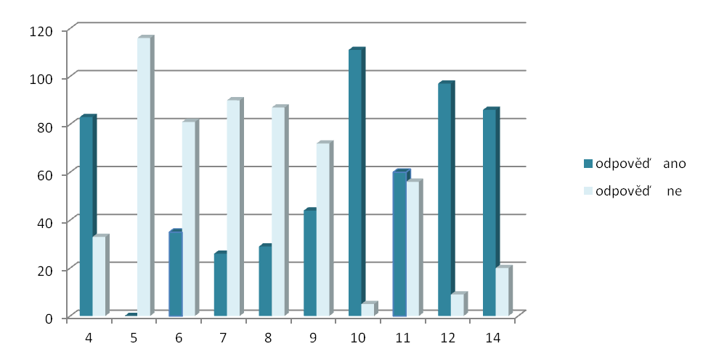
Graf č. 5 - zpracované otázky dotazníku
Zdroj: vlastní zdroj získaný výzkumem

Tabulka obsahuje číselné a procentuální vyjádření odpovědí u otázek č. 4-12 a č. 14. Tyto otázky dotazníku byly koncipovány na možnou odpověď „ano“ či „ne“. Tabulka nezahrnuje dotazy č. 1-3 a č. 13, neboť obsahovaly více alternativ pro vybrání odpovědí, a byly tak zpravovány do přehledových tabulek v podkapitole 7.2.

